Программа
духовно-нравственного и гражданско-патриотического
воспитания обучающихся
«Стань гражданином России»
Срок реализации: 2 года
Возраст обучающихся: 15-20 лет

Разработчик:
Козюра Марина Александровна,
старший воспитатель
ГПОАУ «Амурский колледж строительства и жилищно-коммунального хозяйства»

г.Благовещенск Амурской области
2016

Пояснительная записка
Программа духовно-нравственного и гражданско-патриотического воспитания обучающихся государственного профессионального образовательного автономного учреждения Амурской области «Амурский колледж строительства и жилищно-коммунального хозяйства» «Стань гражданином России» (далее – Программа, Колледж) реализуется в Колледже с 01 января 2015 года.
Участниками Программы становятся обучающиеся всех курсов Колледжа в возрасте 15-20 лет.
Цель Программы:
Способствовать духовно-нравственному, гражданско-патриотическому развитию обучающихся колледжа, внутреннему обогащению личности обучающихся.
Задачи Программы:
- Акцентировать внимание всех служб воспитательной деятельности на внедрение принципиально новых, инновационных идей по организации воспитательной работы колледжа.
- Совершенствовать приемы и методы организации духовно-нравственного, гражданско-патриотического воспитания обучающихся колледжа.
- Проводить ежеквартальный мониторинг качества воспитательной работы, плотности участия обучающихся в мероприятиях колледжа, города, области, страны и др.
- Проводить диссеминацию опыта по эффективности и качеству организации духовно-нравственного, гражданско-патриотического воспитания обучающихся колледжа на городском, областном, региональном уровне.
Сроки реализации Программы: 2015-2017 годы.
Духовно-нравственное развитие и воспитание обучающихся являются первостепенной задачей современной образовательной системы и представляют собой важный компонент социального заказа для образования. Образованию отводится ключевая роль в духовно-нравственной консолидации российского общества.
Общество лишь тогда способно ставить и решать масштабные национальные задачи, когда у него есть общая система нравственных ориентиров. А есть эти ориентиры там, где хранят уважение к родному языку, к самобытной культуре и к самобытным культурным ценностям, к памяти своих предков, к каждой странице нашей отечественной истории?
Ключевая роль в духовно-нравственном сплочении общества отводится образованию. Образовательная организация – единственный социальный институт, через который проходят все граждане России. Ценности личности, конечно, в первую очередь формируются в семье. Но наиболее системно, последовательно и глубоко духовно-нравственное развитие и воспитание личности происходит в сфере образования. Поэтому именно в образовательной организации должна быть сосредоточена не только интеллектуальная, но и духовная, культурная жизнь обучающегося.
Воспитание должно быть ориентировано на достижение определенного идеала.
Современный национальный воспитательный идеал – это высоконравственный, творческий, компетентный гражданин России, принимающий судьбу Отечества как свою личную, осознающий ответственность за настоящее и будущее своей страны, укорененный в духовных и культурных традициях многонационального народа Российской Федерации.
Основным содержанием духовно-нравственного развития, воспитания и социализации являются базовые национальные ценности. Эти ценности мы храним в культурных и семейных традициях, передаем от поколения к поколению. Опора на эти ценности помогает человеку противостоять разрушительным влияниям.
Каковы же наши традиционные источники нравственности? Это Россия, наш многонациональный народ и гражданское общество, семья, труд, искусство, наука, религия, природа¸ человечество. Соответственно этому и определяются базовые национальные ценности:
- патриотизм – любовь к своей малой Родине, своему народу, к России, служение Отечеству;
- гражданственность – закон и порядок, свобода совести и вероисповедания, правовое государство;
- социальная солидарность – свобода личная и национальная, доверие к людям, институтам государства и гражданского общества, справедливость, милосердие, честь, достоинство;
- человечество – мир во всем мире, многообразие культур и народов, прогресс человечества, международное сотрудничество;
- наука – ценность знания, стремление к истине, научная картина мира;
- семья – любовь и верность, здоровье, достаток, уважение к родителям, забота о старших и младших, забота о продолжении рода;
- труд и творчество – уважение к труду, творчество и созидание, целеустремленность и настойчивость;
- традиционные российские религии – представление о вере, духовности, религиозной жизни человека, толерантности, формируемые на основе межконфессионального диалога;
- искусство и литература – красота, гармония, духовный мир человека, нравственный выбор, смысл жизни, эстетическое развитие, этическое развитие;
- природа – эволюция, родная земля, заповедная природа, планета Земля, экологическое сознание.
Для организации такого пространства необходимо взаимодействие образовательной организации с семьей, общественными и религиозными объединениями, учреждениями дополнительного образования, культуры и спорта, средствами массовой информации. Целью этого взаимодействия является совместное обеспечение условий для духовно-нравственного развития и воспитания обучающихся.
Внеучебная деятельность обучающихся – понятие, объединяющее все виды деятельности обучающихся (кроме учебной), в которых возможно и целесообразно решение задач их воспитания и социализации – это неотъемлемая часть образовательного процесса.
Первый уровень результатов – приобретение обучающимися социальных знаний (об общественных нормах, об устройстве общества, о социально одобряемых и неодобряемых формах поведения в обществе и т.п.), понимания социальной реальности и повседневной жизни.
Второй уровень результатов – формирование позитивных отношений обучающегося к базовым ценностям общества (человек, семья, Отечество, природа, мир, знания, труд, культура), ценностного отношения к социальной реальности в целом.
Третий уровень результатов – получение обучающимся опыта самостоятельного социального действия.
Если говорить о формах внеурочной работы, то, эффективное решение – создание и организация работы научных обществ обучающихся, которые позволяют реализовать личностно-ориентированный подход, педагогику сотрудничества, поддержку одаренных детей, выстраивать индивидуальную траекторию развития личности. Исследовательские и проектные работы презентуются как в образовательной организации, привлекая других детей, так и в конкурсах различного уровня. Внеучебную деятельность невозможно осуществить без сетевого образовательного пространства. Это сотрудничество с учреждениями дополнительного образования, культуры, общественными организациями.
О роле библиотеки в духовно-нравственном воспитании можно говорить много. Библиотека может и должна стать центральным местом воспитания, прежде всего нравственной, творческой личности. Воспитать такого человека без книг невозможно. Поэтому необходимо говорить о духовности, нравственности, культуре. В основе этого лежат правила этикета.
«Этикет – очень большая и важная часть общечеловеческой культуры, нравственности, морали, выработанной на протяжении многих веков жизни всеми народами в соответствии с их представлениями о добре, справедливости, человечности – в области моральной культуры и о красоте, порядке, благоустройстве, бытовой целесообразности – в области культуры материальной».
В последующие годы проведённая работа станет базисом воспитательной работы колледжа.
Перечень воспитательных мероприятий в рамках формирования духовно – нравственной и гражданско-патриотической культуры обучающихся ГПОАУ «Амурский колледж строительства и жилищно-коммунального хозяйства»
№ п/п | Наименование мероприятия | Сроки | Аудитория | Ответственный
1 | Анкетирование студентов «Толерантен ли ты?», «Уровень нравственности» | Сентябрь-октябрь | 1-4 курсы | Психологи 1 и 2 отделений колледжа
2 | День здоровья | сентябрь, май | 1-4 курсы | заместитель директора по ВР, старший воспитатель, классные руководители, социальные педагоги 1 и 2 отделений
3 | Классный час «Моя семья – моё богатство!» | октябрь, апрель | 1-4 курсы | заместитель директора по ВР, старший воспитатель, классные руководители, социальные педагоги 1 и 2 отделений
4 | Классный час «Современное общество» | Ноябрь | 1-2 курсы | заместитель директора по ВР, старший воспитатель, классные руководители, социальные педагоги 1 и 2 отделений
5 | Классный час «Час нравственности» | Ноябрь, май | 1-4 курсы | заместитель директора по ВР, старший воспитатель, классные руководители, социальные педагоги 1 и 2 отделений
6 | Классный час «Современная Россия» | Январь, март | 1-4 курсы | заместитель директора по ВР, старший воспитатель, классные руководители, социальные педагоги 1 и 2 отделений
7 | Дискуссионная площадка «А ты за мир?» | В течение года | 1-4 курсы | заместитель директора по ВР, старший воспитатель, классные руководители, социальные педагоги 1 и 2 отделений
8 | Дискуссионная площадка «Все мы разные?» | В течение года | 1-4 курсы | заместитель директора по ВР, старший воспитатель, классные руководители, социальные педагоги 1 и 2 отделений
9 | Экскурсия в Областной краеведческий музей | 25 января (День студента) | 1-2 курсы | классные руководители
10 | Классные часы по духовно-нравственному воспитанию, согласно плана работы классного руководителя на учебный год | 25 января (День студента) | 1 курсы | классные руководители
11 | Круглый стол по проблемам уровня воспитанности, нравственности будущих специалистов ЖКХ | 25 января (День студента) | Педагогические работники, студенты 4 курсов | Учебная часть, информационно-методический центр
12 | Праздничный концерт «Крымская весна» | март | 1-4 курсы | заместитель директора по ВР, старший воспитатель, классные руководители, социальные педагоги 1 и 2 отделений
13 | «Слово Плоть Бысть» концерт, посвящённый древнейшей святыне Дальнего Востока - Албазинской иконе Божией Матери | март | 1-4 курсы | заместитель директора по ВР, старший воспитатель, классные руководители, социальные педагоги 1 и 2 отделений
14 | Эстафета Памяти «Звезда нашей Великой Победы» | апрель | 1-4 курсы | заместитель директора по ВР, старший воспитатель, классные руководители, социальные педагоги 1 и 2 отделений
15 | Встреча студентов с руководством Госкорпорации "Роскосмос" и космонавтами В.В. Терешковой и А.А. Леоновым | апрель | 1-4 курсы | заместитель директора по ВР, старший воспитатель, классные руководители
16 | Оказание адресной помощи ветеранам ВОВ | май | 1-4 курсы | заместитель директора по ВР, старший воспитатель, социальные педагоги 1 и 2 отделений
17 | Конкурс газет ко Дню Победы | май | 1-4 курсы | заместитель директора по ВР, старший воспитатель, классные руководители, социальные педагоги 1 и 2 отделений
18 | Конкурс рисунков «Вот она Россия, какая!» | В течение года | 1-4 курсы | заместитель директора по ВР, старший воспитатель, классные руководители, социальные педагоги 1 и 2 отделений
19 | День города | июнь | 1-4 курсы | заместитель директора по ВР, старший воспитатель, классные руководители, социальные педагоги 1 и 2 отделений

Анализ проведенных мероприятий
Экскурсия в Областной краеведческий музей
Дата проведения: 25 января 2015 г.
Цель: расширить и углубить знания обучающихся об истории и культуре Амурской области
Задачи:
1.Сформировать представление о краеведческом музее;
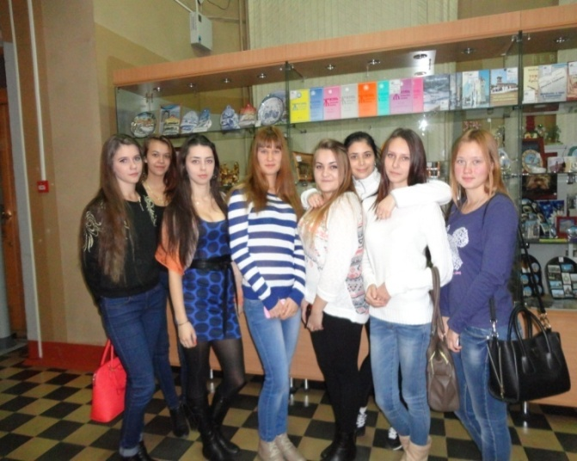
2. Расширить и углубить знания воспитанников по истории родного города, области;
3. Развивать логическое мышление, любознательность, умение проводить сравнительный анализ;
4. Воспитывать любовь к родному краю, уважение к нашим предкам, гордость за свой талантливый народ.
Плотность обучающихся: 120 человек
Анализ мероприятия:
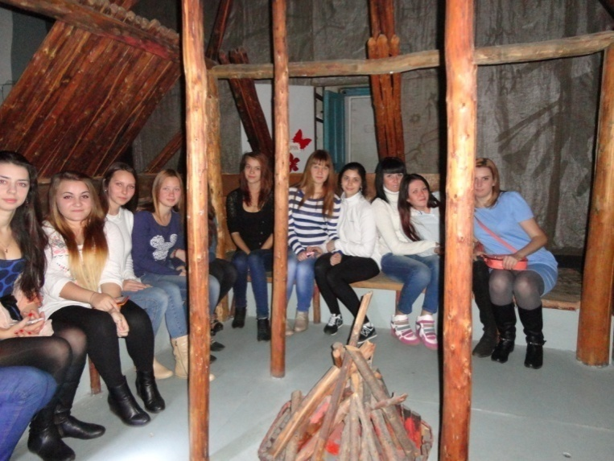
Ко Дню студента 25 января в колледже для студентов первого курса прошла экскурсия в Областной краеведческий музей. Под руководством экскурсовода обучающиеся познакомились с природой родного края, старинный русским бытом, выставкой работ художников родного края, героическим прошлым в годы Великой Отечественной войны.
По ходу экскурсии студенты задавали вопросы экскурсоводу, касающиеся этнографии, истории, культуры нашего края.
Конкурс газет к празднику 9 мая - Дню Победы
Дата проведения: 5-11 мая 2015 г.
Цель мероприятия: воспитание патриотизма, чувства долга, формирование у обучающихся гражданской ответственности, уважения к старшим и сохранение живой связи поколений на примерах героизма и самоотверженности народа, победившего фашизм.
Задачи:
1. Познакомить учащихся с историческими событиями 1941 – 1945г.
2. Сформировать представление учащихся о Великой Отечественной Войне и её героях.
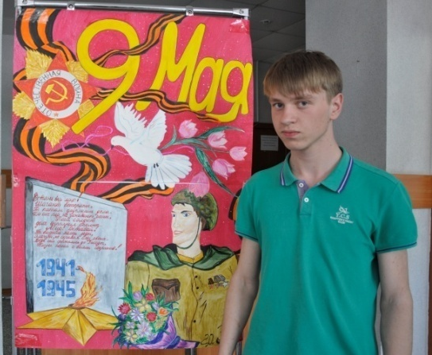
3. Приобщить учащихся к самостоятельной творческой деятельности по поиску, переработке, оформлению и представлению информации о событиях 1941-1945 г.
Плотность обучающихся: 33 человека
Анализ мероприятия:
К празднику 9 мая «Дню Победы» в колледже был организован конкурс на лучшую стенгазету. В мероприятии приняли участие 33 человека.
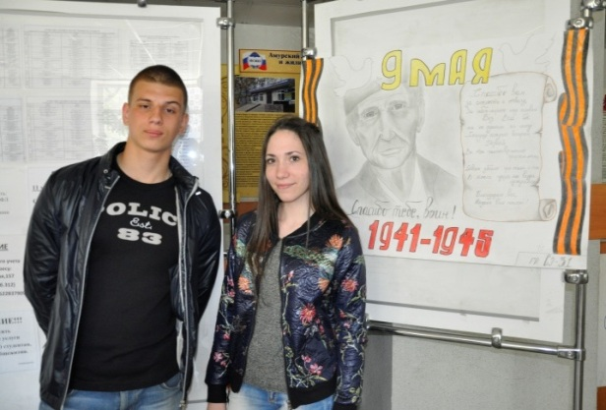
11 мая 2015 года были подведены итоги конкурса: за первое, второе, третье место участников отметили грамотами, всех остальных участников конкурса отметили благодарностями.

День здоровья
Дата проведения: 22 мая 2015г.
Цель: способствовать формированию здорового образа жизни студентов
Плотность обучающихся: 150 человек
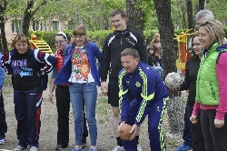
Анализ мероприятия: 22 мая в колледже прошло подведение итогов, закрытие X комплексной спартакиады ГПОАУ АКСЖКХ и спортивное мероприятие «День здоровья», в котором приняли участие, как студенты, так и преподаватели. Заместитель директора по учебной работе С.А. Ленских и руководитель ФВС И.Г. Соловьев поприветствовали участников «Дня здоровья», пожелав им спортивных достижений и успехов.
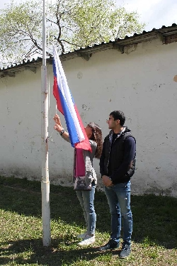
На протяжении всего дня работали 8 станций, 7 из которых «Спортивные состязания» и 8 станция – «Уголок здоровья». По итогам победу одержала команда преподавателей, II место команда групп К11 и К12, III место команда Сд11, Сп11, Сэ23, Сэ21. Также грамотами и медалями были награждены лучшие спортсмены-выпускники колледжа. Все участники мероприятия отметили прилив сил и энергии.
В завершении был спущен флаг Российской Федерации, что ознаменовало закрытие X комплексной спартакиады ГПОАУ АКСЖКХ.

День города
Дата проведения: 4 июня 2015г.
Цель: способствовать формированию гражданской ответственности студентов колледжа
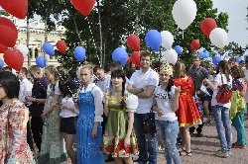
Плотность обучающихся: 120 человек
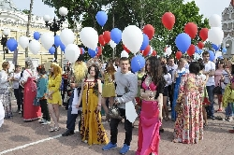
Анализ мероприятия: В рамках празднования 159-летия г.Благовещенска состоялось праздничное шествие в форме литературного карнавала, в котором приняли участие студенты и преподаватели колледжа в количестве 120 человек. Колонна колледжа была посвящена творчеству А.С. Пушкина. Одежда у участников была разнообразной: богатыри, царевны, золотая рыбка и другие литературные персонажи из сказок великого писателя. Доходя до трибун участники, приветствовали руководителей области и города, а также горожан.
Все участники литературного карнавала желают дальнейшего процветания и развития столице Приамурья.

Классный час «Моя семья – моё богатство!»
Дата проведения: октябрь 2015 г.
Цель: Определить значимость семьи в жизни каждого человека
Задачи:
1. Формировать понятия семейных ценностей.
2. Развивать потребность узнавать историю своей семьи. Развивать гражданственность и патриотизм.
3. Воспитывать уважение к отцу и матери, родным, чувство ответственности к своей семьи.
Плотность обучающихся: 110 человек
Анализ мероприятия:
В октябре 2015 года в колледже классные руководители совместно со своими воспитанниками подготовили и провели классный час «Моя семья – мое богатство!».
Цель классного часа была показать значение семьи в жизни человека, формировать у учащихся уважение и любовь к старшему поколению, семейным традициям.
В рамках данного классного часа обучающиеся писали мини-сочинения «Моя семья – моё богатство». Ребята рассказали, что у них дружные, сплоченные и трудолюбивые семьи, что в трудную минуту вы помогаете, друг другу, заботитесь о своих близких и много свободного времени вы проводите вместе. Студенты оформляли стенгазеты посвященные своим родным, готовили стихотворения о семье, рассказывали поговорки.
Дискуссионная площадка «Все мы разные?»
Дата проведения: ноябрь 2015 г.
Аудитория: 1 - 4 курсы
Цель: познакомить учащихся с понятием толерантность, с основными чертами толерантной и интолерантной личности
Задачи:
1. Дать учащимся возможность оценить степень своей толерантности;
2. Развитие внимания, памяти, творческого мышления учащихся;
3. воспитание чувства коллективизма, сплочённости; способствовать развитию уважительного отношения между учащимися.
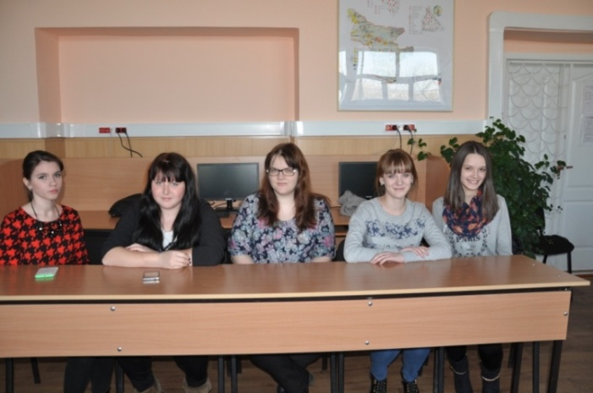
Плотность обучающихся: 45 человек
Анализ мероприятия:
Наша группа – это маленькая семья. И хотелось бы, чтобы в нашей семье всегда царили доброта, уважение, взаимопонимание, не было ни ссор, ни конфликтов.
Участники дискуссионной площадки прошли тест, для того чтобы узнать насколько они толерантны. Участники площадки также составили «Дерево толерантности».
Они пожелали друг другу всегда оставаться толерантными. И относиться к людям так, как бы вы хотели, чтоб они относились к вам.
Праздничный концерт «Крымская весна»
Дата проведения: 18 марта 2016 г.
Цель мероприятия: воспитание патриотизма, чувства долга, формирование у обучающихся гражданской ответственности
Плотность обучающихся: 90 человек
Анализ мероприятия:
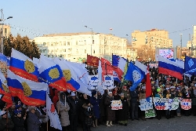
18 марта 2016 года на площади им.Ленина состоялся праздничный концерт «Крымская весна», посвященный второй годовщине воссоединения с Крымом. Студенты и сотрудники государственного профессионального образовательного автономного учреждения Амурской области «Амурский колледж строительства и жилищно-коммунального хозяйства» активно прияли участие в данном мероприятии.
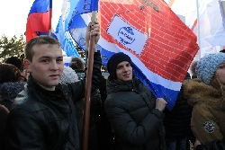
Под лозунгом «Россия-Крым-единство» студенты приветствовали участников концерта.

«Слово Плоть Бысть» концерт, посвящённый древнейшей святыне Дальнего Востока - Албазинской иконе Божией Матери
Дата проведения: 20 марта 2016 г.
Цель мероприятия: формировать духовно – нравственную культуру студентов
Плотность обучающихся: 100 человек
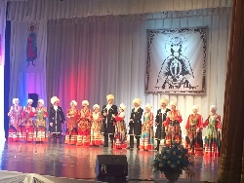
Анализ мероприятия:
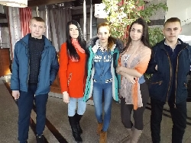
20 марта 2016 года состоялся концерт «Слово Плоть Бысть», посвящённый древнейшей святыне Дальнего Востока - Албазинской иконе Божией Матери. Студенты и сотрудники государственного профессионального образовательного автономного учреждения Амурской области «Амурский колледж строительства и жилищно-коммунального хозяйства» активно прияли участие в данном мероприятии. На сцене выступали творческие коллективы Приамурья, которые всеми зрителями были встречены аплодисментами.

Эстафета Памяти «Звезда нашей Великой Победы»
Дата проведения: 9 апреля 2016 г.
Цель мероприятия: воспитание патриотизма, чувства долга, формирование у обучающихся гражданской ответственности, уважения к старшим и сохранение живой связи поколений на примерах героизма и самоотверженности народа, победившего фашизм.
Задачи:
1. Познакомить учащихся с историческими событиями 1941 – 1945г.
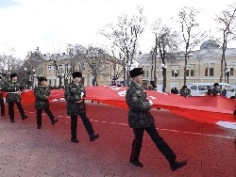
2. Сформировать представление учащихся о Великой Отечественной Войне и её героях.
Плотность обучающихся: 70 человек
Анализ мероприятия:
09 апреля 2016 года на площади Победы состоялся митинг, приуроченный к пребыванию в г.Благовещенск участников автомобильного пробега в рамках международного общественно-патриотического проекта «Эстафета Памяти «Звезда нашей Великой Победы» в честь 71-й годовщины Победы в Великой Отечественной войне 1941-1945 годов.
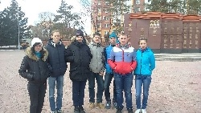
Сотрудники и студенты государственного профессионального образовательного автономного учреждения Амурской области «Амурский колледж строительства и жилищно-коммунального хозяйства» приняли участие в митинге.
В рамках данного мероприятия у присутствующих была возможность посмотреть торжественный марш роты почетного караула, под звуки воинского салюта возложить цветы к подножию памятника воинам-амурцам.

Встреча студентов с руководством Госкорпорации «Роскосмос» и космонавтами В.В. Терешковой и А.А. Леоновым
Дата проведения: 13 апреля 2016 г.
Цель мероприятия: воспитание патриотизма, гражданской ответственности
Плотность обучающихся: 20 человек
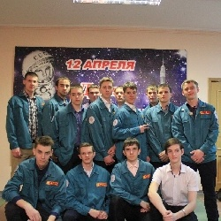
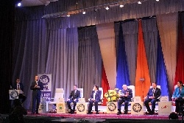
Анализ мероприятия: 13 апреля 2016 на базе Амурского государственного университета состоялась встреча студентов с руководством Госкорпорации «Роскосмос» и космонавтами В.В. Терешковой и А.А. Леоновым приуроченная ко Дню космонавтики и 55-летию полёта Ю.А. Гагарина в космос. Студенты строительного студенческого отряда «Факел» государственного профессионального образовательного автономного учреждения Амурской области «Амурский колледж строительства и жилищно-коммунального хозяйства» активно приняли участие в данном мероприятии.
Бурными аплодисментами зал встретил первую женщину космонавта Терешкову В.В. и первого вышедшего в открытый космос человека Леонова А.А. В рамках встречи студенты смогли задать интересующие их вопросы Терешковой Валентине Владимировне, Леонову Алексею Архиповичу, Козлову Александру Александровичу, Лончаку Юрию Валентиновичу и Вучкович Алле Александровне.
Также состоялось награждение лучших студентов бойцов строительных отрядов за летний трудовой семестр 2015 года. Терешкова В.В., Леонов А.А. и Лончак Ю.В. отметили троих студентов памятными подарками. В числе награжденных студент 4 курса АКСЖКХ специальности «Строительство и эксплуатация зданий и сооружений» Долгополов Кирилл Игоревич.
Оказание адресной помощи ветеранам ВОВ
Дата проведения: 5 мая 2016 г.
Цель мероприятия: воспитание патриотизма, чувства долга, формирование у обучающихся гражданской ответственности, уважения к старшим и сохранение живой связи поколений на примерах героизма и самоотверженности народа, победившего фашизм.
Задачи:
1. Познакомить учащихся с историческими событиями 1941 – 1945г.
2. Сформировать представление учащихся о Великой Отечественной Войне и её героях.
Плотность обучающихся: 5 человек
Анализ мероприятия:
5 мая 2016 года сотрудники и студенты колледжа организовали и провели акцию, направленную на оказание адресной помощи ветеранам Великой Отечественной Войны.
Были поздравлены: Ральникова Наталья Алексеевна, Смирнова Евгения Николаевна, Толстенко Виталий Павлович, Титенко Евгения Александровна. Ветераны поблагодарили участников акции, сказав, что для них важно внимание и участие подрастающего поколения, ведь Победа - это слово, сочетающее в себе мужество, храбрость и свободу великого русского народа. Студенты, отметили, что для них проведенная акция, является важной в формировании патриотического воспитания, а именно выражение благодарности, тем людям, которые с гордостью выстояли в бою в тяжелые военные годы. И сейчас молодое поколение с гордостью говорит «Спасибо деду за Победу!».
Мониторинг реализации Программы духовно-нравственного и гражданско-патриотического воспитания обучающихся «Стань гражданином России»

- Плотность участия обучающихся в мероприятиях колледжа
Срок | Показатель, %
25.01.2015 | 13
20.06.2015 | 52
25.12.2015 | 73
20.04.2016 | 82

- Уровень нравственности обучающихся
Срок | Показатель, %
25.01.2015 | 42
20.06.2015 | 58
25.12.2015 | 65
20.04.2016 | 92

- Уровень воспитанности обучающихся
Срок | Показатель, %
25.01.2015 | 53
20.06.2015 | 64
25.12.2015 | 83,5
20.04.2016 | 93

